哈尔滨市第六中学校2015届第二次模拟考试
理科综合能力测试
本试卷分第Ⅰ卷（选择题）和第Ⅱ卷（非选择题）两部分，其中第Ⅰ卷第33－41题为选考题，其它题为必考题。考生作答时，将答案答在答题卡上，在本试卷上答题无效。考试结束后，将本试卷和答题卡一并交回。
注意事项：
1、答题前，考生务必先将自己的姓名、准考证号填写在答题卡上，认真核对条形码上的姓名、准考证号，并将条形码粘贴在答题卡上的指定位置上。
2、选择题答案使用2B铅笔填涂，如需改动，用橡皮擦干净后，再选涂其它答案的标号；非选择题答案使用0.5毫米的黑色中性（签字）笔或碳素笔书写，字体工整、笔迹清楚。
3、请按照题号在各题的答题区域（黑色线框）内作答，超出答题区域书写的答案无效。
4、保持卡面清洁，不折叠，不破损。
5、做选考题时，考生按照题目要求作答，并用2B铅笔在答题卡上把所选题目对应的题号涂黑。
可能用到的相对原子质量：C:12 H:1 O:16 N:14 Si:28 Na:23 S:32 Fe:56 Cu:64 Ca:40 Al: 27 Cl:35.5 Mg:24 F:19
第Ⅰ卷
一、选择题：本题共13小题，每小题6分，在每小题给出的四个选项中，只有一项是符合题目要求的。
1. 下列过程与生物膜的功能无关的是( )
A.甲状腺滤泡上皮细胞摄取碘
B.效应T细胞与靶细胞结合
C. mRNA进入细胞质与核糖体结合
D.传出神经细胞兴奋引起肌肉收缩
2. 分析下列以酵母菌为材料的有关实验，正确的是( )
A．探究细胞呼吸的方式：可通过观察澄清石灰水是否变浑浊来判断
B．探究酵母菌种群数量变化：最简便的方法是采用逐个计数法
C．探究细胞呼吸的方式：将葡萄糖溶液煮沸的目的是除去溶液中的氧气
D．探究酵母菌种群数量变化：将试管震荡摇匀后再取培养液进行计数
3.精子和卵细胞是进行有性生殖的生物连接亲子代之间的桥梁，在精卵结合之后不可能发生的是
A．DNA分子在复制过程中发生基因突变 ( )
B．非同源染色体的非等位基因之间自由组合
C．非同源染色体之间发生染色体片段的易位
D．密码子与反密码子之间的碱基互补配对
4.下列关于探究遗传物质的实验的叙述，不正确的是( )
A．主要设计思路是将DNA、蛋白质和多糖等物质分开研究
B．加热杀死后的S型菌能转化R型菌说明遗传物质能产生可遗传变异
C．噬菌体利用自身的脱氧核苷酸为原料在细菌体内进行复制
D．培养R型活细菌时加S型细菌的蛋白质，不能产生有毒性的细菌
5.下列关于人体内环境及稳态的反应的叙述，错误的是( )
A．长期摄入蛋白质过少→引起组织液增加
B．某种器官的功能障碍→引起机体稳态失调
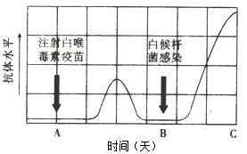
C．细胞的代谢活动→参与内环境的形成和维持
D．组织液中的物质→大部分被毛细淋巴管吸收
6. 某人注射白喉毒素疫苗和感染白喉杆菌后，体内抗体产生情况如右图所示。据图推测合理的是( )
A．感染白喉杆菌后记忆细胞产生大量抗体
B．抗体与白喉毒素结合后会产生沉淀
C．该免疫过程没有淋巴因子的参与
D．淋巴细胞上的载体能特异性识别该抗原
7．化学与生产、生活密切相关．下列有关叙述正确的是 ( )
A．泡沫灭火器中用的是苏打和硫酸铝
B．通过干馏可将煤中含有的苯、甲苯等物质分离出来
C．地沟油通过水解反应可得到车用汽油
D．家庭用洁厕灵与"84消毒液”不能同时使用
8．下列实验操作或叙述正确的是( )
A．通过导电实验证明氢氧化铁胶体带正电
B．除去苯中溶有的少量乙醇，加入水，振荡，然后分液
C．进行蒸馏操作时．应用温度计准确测量沸腾液体的温度
D．从海带中提取碘时用到的药品有双氧水和NaOH溶液
9．分子式为C₈H₈的某芳香烃，能使酸性高锰酸钾溶液褪色，也能与溴水反应。该芳香烃在一定条件下与H₂完全加成，其生成物的一氯代物的种类有( )
A．5种 B．6种 C．7种 D．8种
10．已知下列物质在20℃下的Ksp如下：
化学式 | AgCl | AgBr | AgI | Ag₂S | Ag₂CrO₄
颜色 | 白色 | 浅黄色 | 黄色 | 黑色 | 红色
Ksp | 2.0X10⁻¹⁰ | 5.4X10⁻¹³ | 8.3X10⁻¹⁷ | 2.0X10⁻⁴¹ | 2.0X10⁻¹²
下列说法不正确的是( )
A．20℃时．AgCl饱和溶液和Ag₂CrO₄饱和溶液中．Ag⁺物质的量浓度由大到小的顺序是Ag₂CrO₄>AgCl
B．20℃时，向相同浓度的KCl和KBr混合溶液中逐滴滴加AgNO₃溶液．会先生成浅黄色沉淀
C．20℃时，向相同浓度的KCl和KBr混合溶液中逐滴滴加AgNO₃溶液，当两种沉淀共存时．c(Br⁻)：C(C1⁻)=2.7×10⁻³
D．在100ml AgCl、 AgBr 、AgI饱和的混合溶液中加入足量浓AgNO₃溶液，产生沉淀AgI质量最多
11．有关下列图像的分析错误的是（ ）
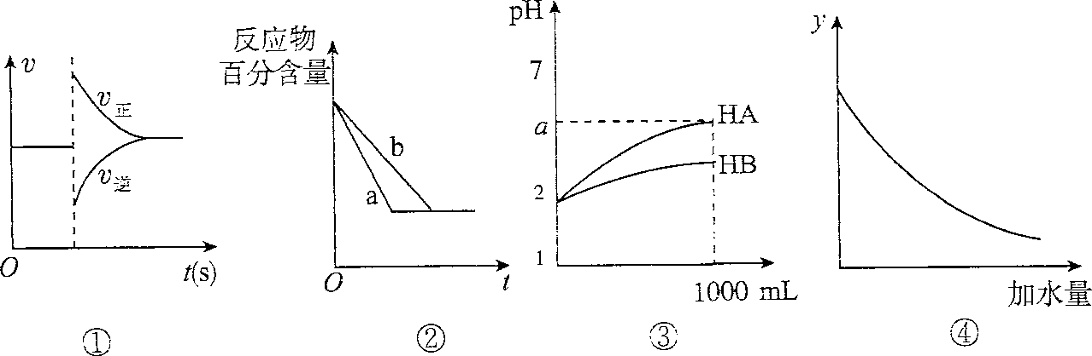

A．图①可表示对平衡N₂+3H₂2NH₃加压、同时移除部分NH₃时的速率变化
B．图②中a、b曲线只可表示反应H₂(g)十I₂(g)2HI(g)在有催化剂和无催化剂存在下建立平衡的过程
C．图③表示室温下将各1 ml pH=2的HA、HB两种酸溶液加水稀释的情况。若2<a<5，则两酸都为弱酸
D．图④中的y可表示将O.1 mol/l稀醋酸加水稀释时溶液导电能力的变化情况
12．对下列装置作用的分析或解释正确的是( )
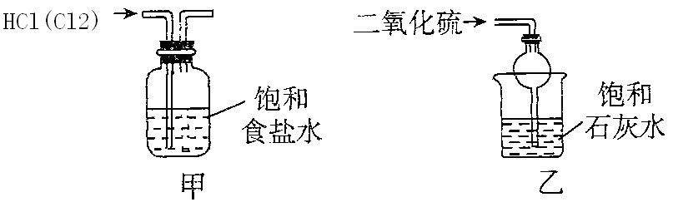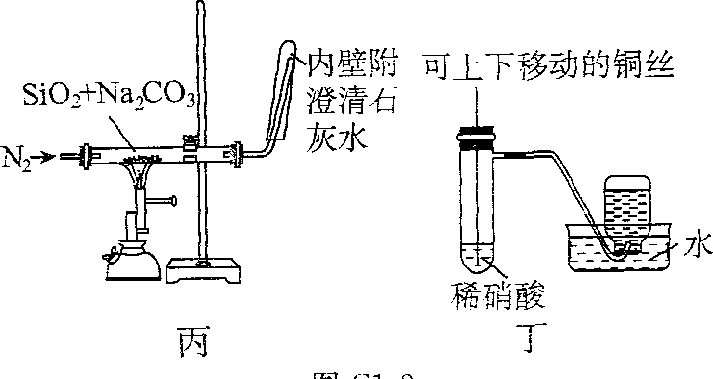
A．装置甲可除去HCl中的Cl₂杂质
B．装置乙可吸收SO₂，并防止倒吸
C．装置丙石灰水变浑浊即可证明非金属性：Si>C
D．装置丁可制取并收集NO气体
13．某温度下，体积和pH都相同的稀硫酸和硫酸铝溶液加水稀释时的pH变化曲线如图，下列有关说法正确的是( )
A．加等量的水后硫酸中水电离出的C（H⁺）与硫酸铝中水电离出的C（H+）的比值比稀释前的比值增大
B．a点溶液中有：c(H⁺)+c(Al³⁺)=c(OH⁻)+c(SO₄^{2一})
C．体积和pH都相同的稀硫酸和硫酸铝溶液与等浓度的NaOH反应，消耗NaOH的体积相等
D．b、c两溶液水电离出的c(OH⁻)相等
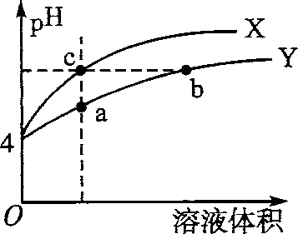

二、选择题：本题共8小题，每小题6分。在每小题给出的四个选项中，第14～18题只有一项符合题目要求，第19～21题有多项符合题目要求。全部选对的得6分，选对但不全的得3分，有选错的得0分。
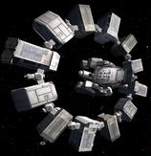
14．科幻电影《星际穿越》中描述了空间站中模拟地球上重力的装置．这个模型可以简化为如图所示的环形实验装置，外侧壁相当于“地板” ．让环形实验装置绕O点旋转，能使“地板”上可视为质点的物体与在地球表面处有同样的“重力”，则旋转角速度应为（地球表面重力加速度为g，装置的外半径为R） ( )
A．$\sqrt{\frac{g}{R}}$ B．$\sqrt{\frac{R}{g}}$ C．2$\sqrt{\frac{g}{R}}$ D．$\sqrt{\frac{2R}{g}}$
15．我国研制的深海载人潜水器“蛟龙”号在马里亚纳海沟创造了下潜7062米的载人深潜纪录，它在海水中下落最终会达到一个恒定的速度，称之为收尾速度．“蛟龙”号质量为m，完全入水后从静止开始无动力下潜，最后“蛟龙”号的收尾速度为v，若“蛟龙”号在水中所受浮力保持不变恒为F，重力加速度为g，下列说法正确的是( )
A．“蛟龙”号从静止至达到收尾速度的过程中所受海水阻力应为恒力
B．若测得某时“蛟龙”号的加速度大小为a，则“蛟龙”号此时受到的水的阻力为m(a＋g)－F
C．若测得“蛟龙”号从静止至达到收尾速度所用时间为t，则“蛟龙”号的位移为
D．若测得“蛟龙”号下落t时间，通过的位移为y，则该过程的平均速度一定为
16．在国际单位制（简称SI）中，力学和电学的基本单位有：m（米）、kg（千克）、s（秒）、A（安培）。导出单位Wb（韦伯）用上述基本单位可表示为( )
A．m²·kg·s⁻⁴·A⁻¹ B．m²·kg·s⁻³·A⁻¹
C．m²·kg·s⁻²·A⁻¹ D．m²·kg·s⁻¹·A⁻¹
17．以水平面为零势能面，则小球水平抛出时重力势能等于动能的2倍，那么在抛体运动过程中，当其动能和势能相等时，水平速度和竖直速度之比为( )
A． B．1:1 C． D．
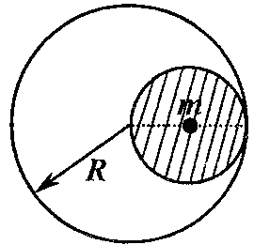
18．如图所示，有一个质量为M，半径为R，密度均匀的大球体。从中挖去一个半径为R／2的小球体，并在空腔中心放置一质量为m的质点，则大球体的剩余部分对该质点的万有引力大小为（已知质量分布均匀的球壳对壳内物体的引力为零）( )
A．$G\frac{\text{Mm}}{R^{2}}$ B．0 C．$\text{4G}\frac{\text{Mm}}{R^{2}}$ D．$G\frac{\text{Mm}}{{\text{2R}}^{2}}$
19．如图所示，在x>0、y>0的空间中有恒定的匀强磁场，磁感应强度的方向垂直于xOy 平面向里，大小为B．现有一质量为m、电量为q的带正电粒子，从在x轴上的某点P沿着与x轴成30°角的方向射入磁场。不计重力影响，则下列说法中正确的是( )
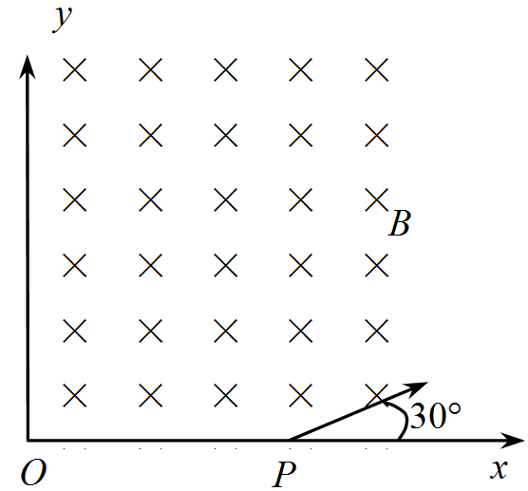
A．粒子在磁场中运动所经历的时间可能为$\frac{5πm}{3\text{Bq}}$
B．粒子在磁场中运动所经历的时间可能为$\frac{πm}{\text{2Bq}}$
C．粒子在磁场中运动所经历的时间可能为$\frac{πm}{\text{Bq}}$
D．粒子一定不能通过坐标原点

20．在x轴上关于O点对称的两个位置放置电荷量大小相等的点电荷。关于在两电荷连线上场强和电势的分布，下列说法正确的是（规定x轴正方向为电场强度的正方向、无穷远的电势为零）( )
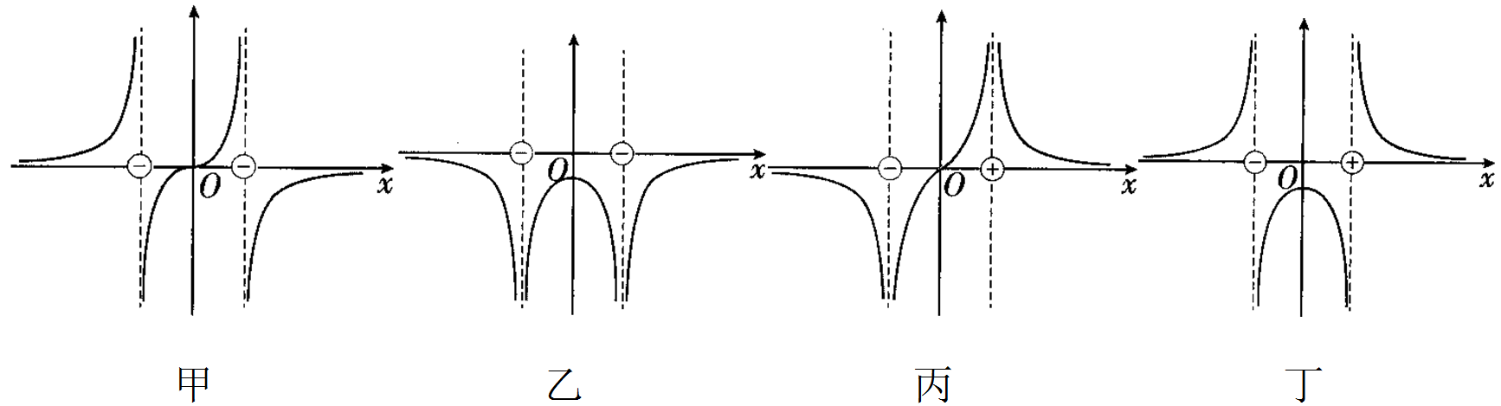
A．甲图为两个等量负点电荷的E-x图像
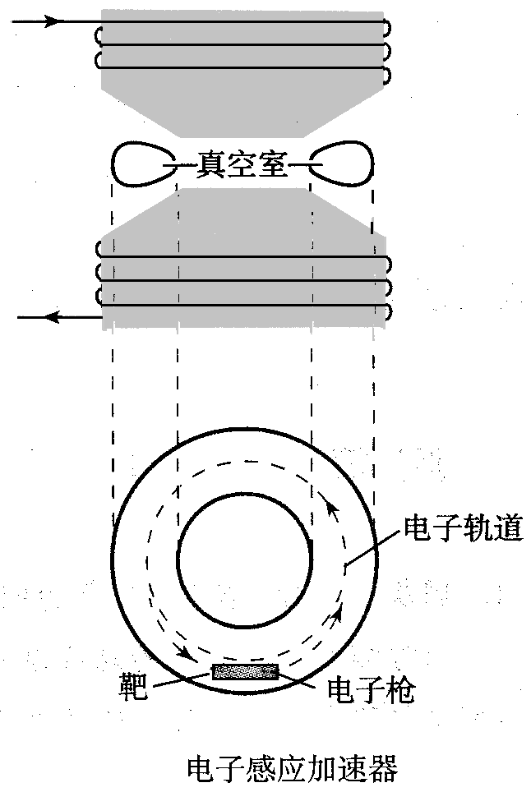
B．乙图为两个等量负点电荷的φ-x图像
C．丙图为两个等量负正点电荷的E-x图像
D．丁图为两个等量负正点电荷的φ-x图像
21．现代科学研究中常要用到高速电子，电子感应加速器就是电子加速的设备。它的基本原理如图所示，上、下为电磁铁的两个磁极，磁极之间有一个环形真空室, 电子在真空室中做圆周运动。电磁铁线圈电流的大小、方向可以变化。上图为侧视图，下图为真空室的俯视图，如果从上向下看, 电子沿逆时针方向运动。以下分析正确的是( )
A．变化的磁场在真空室内形成感生电场使电子加速
B．变化的电场在真空室内形成磁场使电子加速
C．当电磁铁线圈电流的方向与图示方向一致时, 为使电子加速, 电磁铁中的电流应该由小变大
D．当电磁铁线圈电流的方向与图示方向一致时, 为使电子加速, 电磁铁中的电流应该由大变小

第Ⅱ卷
三、非选择题：包括必考题和选考题两部分。第22题～第32题为必考题，每个试题考生都必须做答。第33题～第40题为选考题，考生根据要求做答。
（一）必考题（11题，共129分）
22．（6分）在练习使用多用电表时：
(1)下列关于用多用电表欧姆挡测电阻的说法中正确的是
A．测量电阻时，如果红、黑表笔分别插在负、正插孔，则不会影响测量结果
B．双手捏住两表笔金属杆，测量值将偏大
C．测量电路中的电阻时，应该把该电阻与电路断开
D．欧姆表使用一段时间后，电池电动势变小，内阻变大，但仍能调零，其测量结果与原来相比不变
(2)用多用电表探测二极管的极性，用欧姆挡测量，黑表笔接a端，红表笔接b端时，指针向右偏转角较大，然后黑、红表笔反接指针偏转角较小，说明________(填“a”或“b”)端是二极管正极．

23．（9分）为了验证机械能守恒定律，某研究性学习小组的同学利用透明直尺和光电计时器设计了一套实验装置，如图所示．当有不透光物体从光电门间通过时，光电计时器就可以显示物体的挡光时间，所用的光电门传感器可测的最短时间为0.01 ms.将具有很好挡光效果的宽度为d＝3.8×10^{－3} m的黑色磁带贴在透明直尺上．实验时，将直尺从一定高度由静止释放，并使其竖直通过光电门．某同学测得各段黑色磁带通过光电门的时间Δt_{i}与图中所示的高度差Δh_{i}，并将部分数据进行了处理，结果如下表所示(表格中M为直尺质量，取g＝9.8 m/s²)．
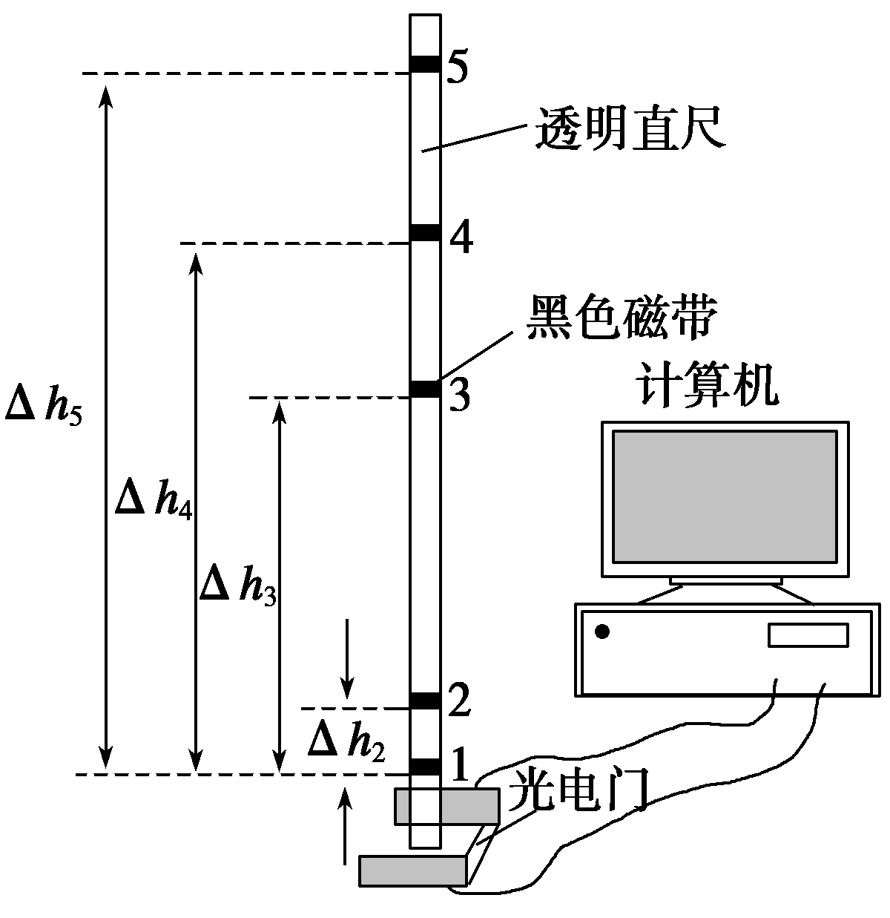
 | Δt_{i}(10^{－3} s) | v_{i}＝  (m·s^{－1}) | ΔE_{i}＝Mv  －Mv | Δh_{i}(m) | MgΔh_{i}
1 | 1.21 | 3.13
2 | 1.15 | 3.31 | 0.58M | 0.06 | 0.58M
3 | 1.00 | 3.78 | 2.24M | 0.23 | 2.25M
4 | 0.95 | 4.00 | 3.10M | 0.32 | 3.14M
5 | 0.90 |  |  | 0.41
(1)从表格中数据可知，直尺上磁带通过光电门的瞬时速度是利用v_{i}＝求出的，请你简要分析该同学这样做的理由是： ________________________________.
(2)请将表格中的数据填写完整．_________ ___________ _____________
(3)通过实验得出的结论是：________________________________________________.
(4)根据该实验，请你判断下列ΔE_{k}－Δh图象中正确的是
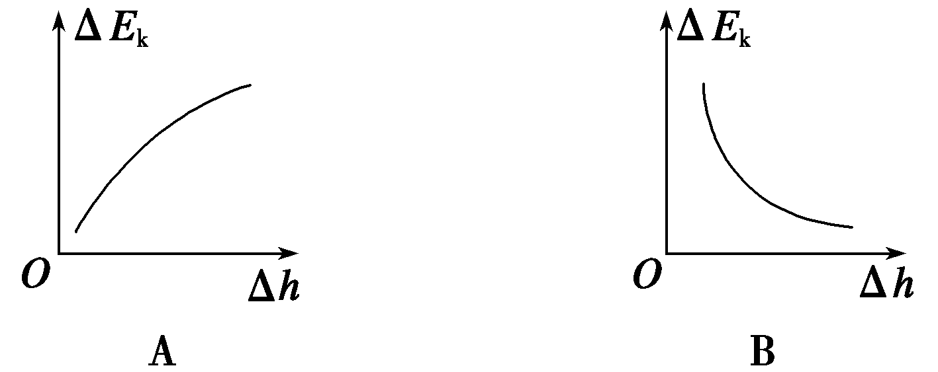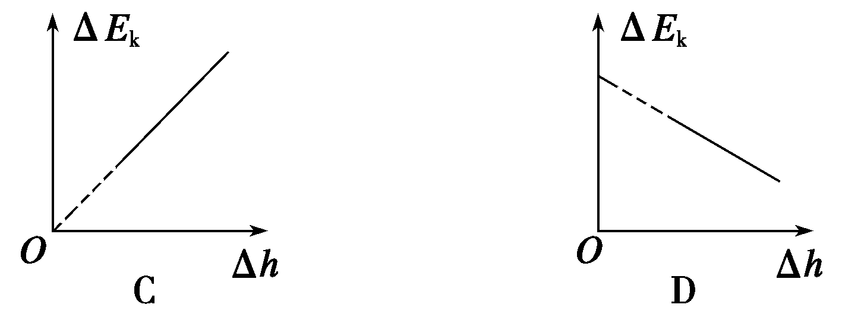
24．（14分）水利发电具有防洪、防旱、减少污染多项功能，是功在当代，利在千秋的大事，现在水力发电已经成为我国的重要能源之一。某河流水流量为40m³/s，现在欲在此河段上筑坝安装一台发电功率为1000kW的发电机发电，采用高压输电，高压输电线的总电阻为5Ω，损耗总功率的5%。求：
（1）设发电机输出电压为500V，则所用理想升压变压器原副线圈匝数比应是多大；
（2）若所用发电机总效率为50%，则拦河坝要建多高。（水的密度ρ=1.0×10³kg/m³，重力加速度g取10m/s²）
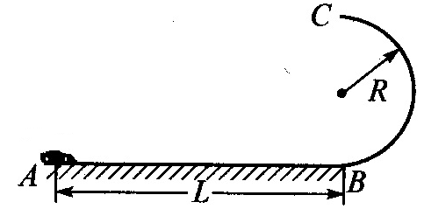
25．（18分）某校物理兴趣小组决定举行遥控赛车比赛，比赛路径如图所示。可视为质点的赛车从起点A出发，沿水平直线轨道运动L后，由B点进入半径为R的光滑竖直半圆轨道，并通过半圆轨道的最高点C，才算完成比赛。B是半圆轨道的最低点，水平直线轨道和半圆轨道相切于B点。已知赛车质量m=0．5kg，通电后以额定功率P=2W工作，进入竖直圆轨道前受到的阻力恒为F_{f}=0．4N，随后在运动中受到的阻力均可不计，L=10．00m，R=0．32m，(g取10m/s²)。求：
（1）要使赛车完成比赛，赛车在半圆轨道的B点对轨道的压力至少多大；
（2）要使赛车完成比赛，电动机至少工作多长时间；
（3）若电动机工作时间为 t₀=5s，当R为多少时赛车既能完成比赛且飞出的水平距离又最大，水平距离最大是多少。
26．(13分)过氧化钙是一种新型的多功能无机化工产品，常温下是无色或淡黄色粉末，易溶于酸。难溶于水、乙醇等溶剂。某实验小组在实验室用钙盐制取Ca0₂·8H₂0沉淀(该反应是一个放热反应)。
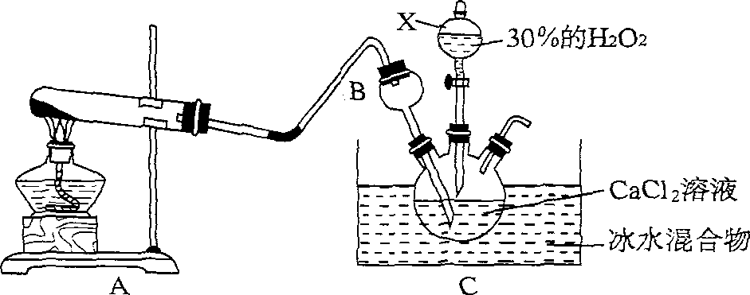
(1)仪器X的名称是 。将装置A与B连接后要检查气密性，检查气密性的方法
为
(2)仪器B的作用是 。
(3)写出A中发生反应的化学方程式： 。
(4)制取CaO₂·8H₂0一般在0～5℃的低温下进行，原因是 ．生成CaO₂·8H₂0的化学方程式为 。
(5)2．76 g CaO₂·8H₂0样品受热脱水过程的热重曲线(样品质量随温度变化的曲线，140℃时完全脱水，杂质受热不分解)如图所示。
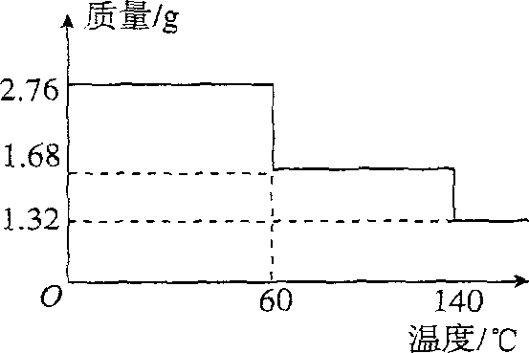
①试确定60℃时CaO₂·xH₂0中x= 。
②该样品中CaO₂的质量分数为 。
27．（17分）铜、铝、硫及其它们的化合物应用广泛，如Cu可用作催化剂、制作印刷电路铜板等。
Ⅰ.铜的冶炼：工业上以辉铜矿为原料，采用火法熔炼工艺生产铜。
火法炼铜的方程式为： ，该工艺的中间过程会发生反应2Cu₂0+辉铜矿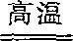6Cu+m↑，若反应每生成5．6 L(标准状况下)m气体．则转移电子的物质的量为
Ⅱ．粗铜精炼：利用电解法可将含有Fe、Zn、Ag、Pt等杂质的粗铜提纯，下列叙述正确的是 。
A．电解时以精铜作阳极 B．电解时阴极发生氧化反应
C．粗铜连接电源负极，其电极反应是Cu一2e—=Cu²⁺
D．电解后．电解槽底部会形成含少量Ag、Pt等金属的阳极泥 E.整个过程溶液中的Cu²⁺浓度减少
Ⅲ．铜及其化合物的性质探究：
将洁净的铜丝放在火焰上加热．并趁热插入到乙醇中，铜丝表面的现象为 ，发生的反应为 。
Ⅳ.无水氯化铝是一种重要的化工原料。利用明矾石：K₂SO_{４}·A1₂(SO_{４})_{３}·2A1₂0₃·6H₂0]制备无水氯化铝的流程如下：
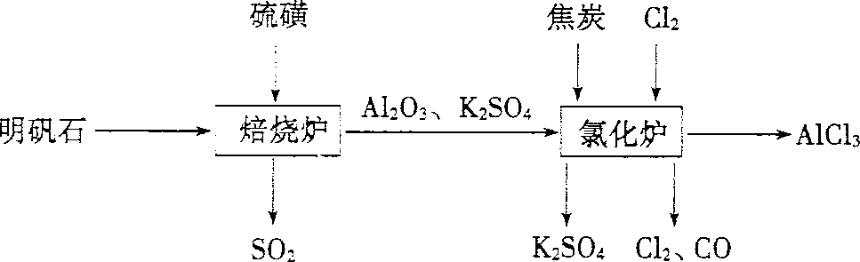
(1)验证焙烧炉产生的气体含有SO_{２}的方法是 。
(2)吸收焙烧炉中产生的S0₂，下列装置合理的是 (填代号)。
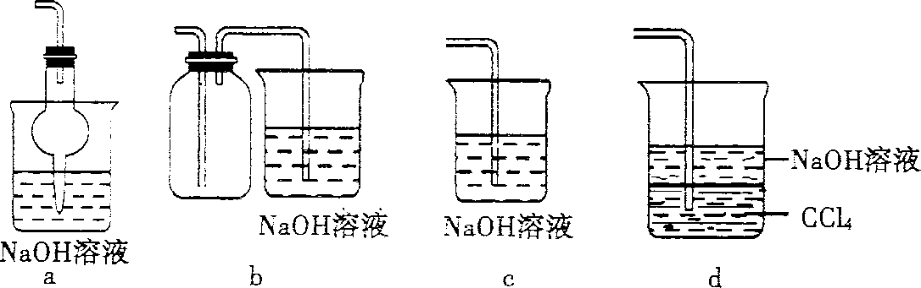
(3)氯化炉中发生反应的化学反应方程式为 。
(4)生产氯化铝的过程中会产生SO_{２}、Cl_{２}等大气污染物，若将二者按照一定比例通入水中可减少或消除污染。试设计简单实验检验二者是否恰好完全反应。(简要捕述实验步骤、现象和结论) 。
仪器自选；可供选择试剂如下：①滴加酚酞的氢氧化钠溶液 ②氯化亚铁溶液 ③硫氰化钾溶液 ④品红溶液
(5)某实验小组设计了电化学方法进行二氧化硫的回收利用。利用电化学法将尾气中的SO₂气体转化为氮肥硫酸铵，模拟装置如图：
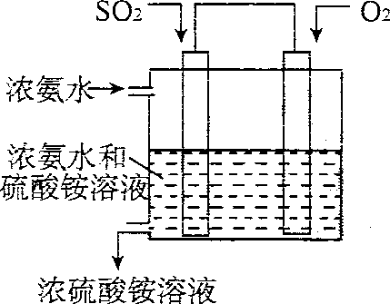
试写出SO₂气体发生的电极反应式为

28．(13分)硫、碳、氮等元素及其化合物与人类的生产生活密切相关，其中．硫酸、氨气、硝酸都是重要的化工原料．而SO₂、NO、NO₂、CO等相应氧化物又是主要的环境污染物：
(1) 过度排放CO₂会造成“温室效应”，而煤的气化是高效、清洁利用煤炭的重要途径。煤综合利用的一种途径如图所示。
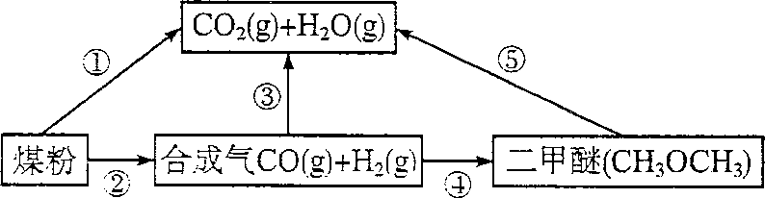
已知：C(s)+H₂O(g)=CO(g)+H₂(g) AH₁= +131．3 kJ·mol⁻
C(s)十2H₂0(g)=C0₂(g)+2H₂(g) AH₂= +90 kJ·mol⁻
则一氧化碳与水蒸气反应生成二氧化碳和氢气的热化学方程式是 。
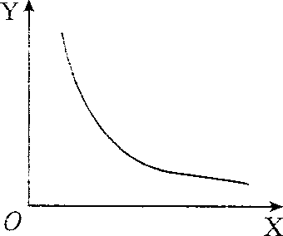
(2)298 K时．将氨气放入体积固定的密闭容器中使其发生分解反应。当反应达到平衡状态后．改变其中一个条件X．Y随X的变化符合图中曲线的是 (填字号)：
a．当X表示温度时，Y表示氨气的物质的量
b．当X表示压强时．Y表示氨气的转化率
c．当X表示反应时间时．Y表示混合气体的密度
d．当x表示氨气的物质的量时．Y表示某一生成物的物质的量
(3)燃煤产生的烟气中的氮氧化物NO_{x}(主要为NO、NO₂)易形成污染．必须经脱除达标后才能排放：
能作脱除剂的物质很多．下列说法正确的是 (填序号)：
a．用H₂O作脱除剂，不利于吸收含氮烟气中的NO
b．用Na₂SO₃作脱除剂，O₂会降低Na₂SO₃的利用率
c．用CO作脱除剂，会使烟气中NO₂的浓度增加
d．用尿素[CO(NH₂)₂]作脱除剂．在一定条件下能有效将NOx氧化为N₂
(4)在压强为O．1 MPa条件下，容积为V L的密闭容器中，amol CO与2amol H₂在催化剂作用下
反应生成甲醇。反应的化学方程式为CO(g)+2H₂(g) CH₃OH(g)，CO的平衡转比率与温度、
压强的关系如图所示，则：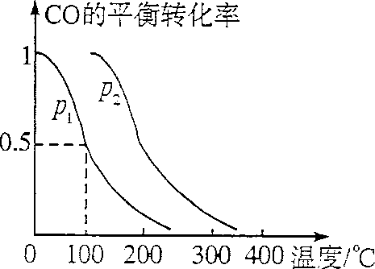
①P₁ P₂(填“>”“<”或“=”)。
②在其他条件不变的情况下，向容器中增加a molCO与2amol H₂．达到新平衡时．CO的转化率
(填“增大””减小”或“不变”．下同)，平衡常数 .
③在P1下、100℃时，CH₃OH(g) CO(g)十2H₂(g)的平衡常数为 (用含a、V的代数式
表示)。
(5)①常温下．若将2 mol NH₃(g)和l mol CO₂(g)通入1 L水中．可得pH=10的溶液，则该溶液中浓度最大的阴离子是 ；
②常温下，将O．01 mol·L⁻ NaOH溶液和0.01 mol·L⁻(NH₄)₂SO₄溶液等体积混合．所得溶液pH为10，那么该混合液中c(Na⁺)+c(NH₄⁺)= mol·L^{一}(填准确代数式．不能估算)。
29. (10分)回答下列关于酶的问题：
（1）同无机催化剂相比，酶降低 的作用更显著，当唾液随食物流入胃时，其中的唾液淀粉酶能否发挥作用？ ，原因是 。用纤维素酶和果胶酶能除去植物的细胞壁而不破坏原生质体，体现了酶的 性。
（2）为了探究温度、pH对酶活性的影响，进行了下列实验设计，其中合理的是 。
试验编号 | 探究课题 | 选用材料与试剂
① | 温度对酶活性的影响 | 过氧化氢溶液 新鲜的肝脏研磨液
② | 温度对酶活性的影响 | 新制的淀粉酶溶液 可溶性淀粉溶液 碘液
③ | pH对酶活性的影响 | 新制的蔗糖溶液 可溶性淀粉溶液 碘液
④ | pH对酶活性的影响 | 新制的淀粉酶溶液 可溶性淀粉溶液 斐林试剂
30．(12分)右图是以洋葱为实验材料的实验现象或结果，请据图回答下列问题：
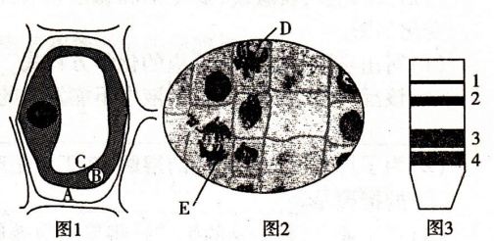
(1)为了观察清楚，图l最好利用紫色洋葱的 细胞进行的质壁分离实验，A中的液体为 。
(2)图2是利用洋葱根尖进行的有丝分裂实验现象，细胞D与E的染色体数之比为 ，核DNA数之比为 ；若要观察减数分裂过程，可用洋葱的
做切片。
(3)图3是分离洋葱管状叶中色素得到的滤纸条，由该结果可知洋葱管状叶中的 。
A．色素的种类 B．不同色素在层析液中溶解度的相对大小
C．色素的吸收光谱 D．各种色素的颜色
31. （8分）回答下列有关人类遗传病的问题
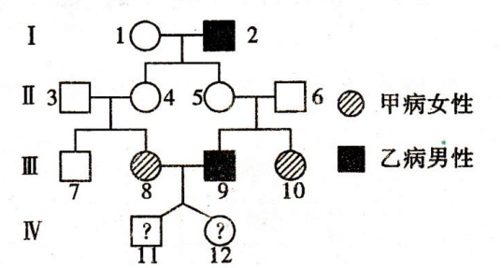
（1）从人类遗传病的类型来分析，不携带遗传病致病基因的个体会患的遗传病类型是 。
（2）右图为某一家族的部分遗传系谱图，甲、乙两病分别由A、a与B、b两对等位基因控制，其中II-6不携带乙病的致病基因，则甲病的遗传方式为 ，乙病的遗传方式为 ，若Ⅲ-8与Ⅲ-9近亲结婚，则生育的子女中正常的几率是 。
32．(9分)图甲是某森林生态系统的食物网示意图，A-E代表不同生物。图乙表示某种害虫迁入该生态系统后的种群数量增长速率变化曲线。据图分析回答以下问题。
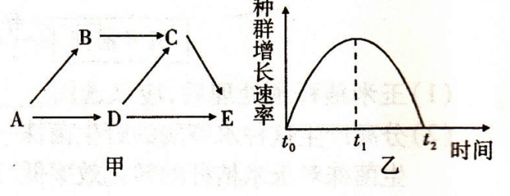

(1)森林生态系统除甲图所示的组成成分外，还包括 ，生态系统的功能包括
。
(2) 在乙图的t₁，时期害虫种群的年龄组成最可能为 ，在 时期该害虫的种群数量达到K值。
(3) 为缓解人口增长带来的世界性粮食紧张状况，人类可以适当改变膳食结构，若将获取的能量来自（草食）动物性与植物性食物的比例由1：1调整为1：4，地球可供养的等量的人口所消耗的粮食量是原来的 倍（能量传递效率为20%）。
（二）选考题：共45分。请考生从给出的3道物理题、3道化学题、2道生物题中每科任选一题做答，并用2B铅笔在答题卡上把所选题目的题号涂黑。注意所做题目的题号必须与所涂题目的题号一致，在答题卡选答区域指定位置答题。如果多做，则每学科按所做的第一题计分。
35．［物理——选修3－5］（15分）
(1)（5分）下列说法正确的是( ) （填正确答案标号，选对1个给2分，选对2个得4分，选对3个得5分，每选错1个扣3分，最低得分0分）
A．对黑体辐射的研究表明：随着温度的升高，辐射强度的最大值向波长较短的方向移动
B．电子的衍射图样表明实物粒子也具有波动性
C．β射线是原子核外电子高速运动形成的
D．利用威尔逊云室探测放射线时，由于α粒子的质量比较大、且电离本领大，故它的径迹直而清晰
E．1942年，费米支持建立了世界上第一个“核反应堆”，首次通过可控制的核聚变反应实现了核能的释放
(2)（10分）如图所示，有一内表面光滑的金属盒，底面长为L=1.2m，质量为m₁=1kg，放在水平面上，与水平面间的动摩擦因数为μ=0.2，在盒内最右端放一半径为r=0.1m的光滑金属球，质量为m₂=1kg，现在盒的左端，给盒一个初速度v=3m/s（盒壁厚度，球与盒发生碰撞的时间和能量损失均忽略不计，g取10m/s²）求：金属盒从开始运动到最后静止所经历的时间?
v00I
1.2m

36．[化学——选修2]化学与技术：(15分)硫酸是重要的工业原料．工业上生产硫酸主要分为造气、催化氧化、吸收三个阶段，其生产流程图如下：
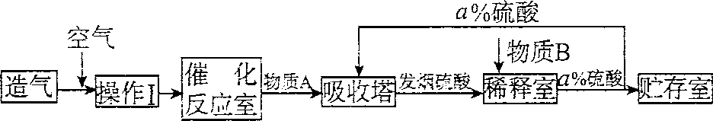
(1)操作I的内容是 ，此操作目的是 ．物质B是 ．a= 。
(2)工业上既可用硫黄也可用硫铁矿(FeS₂)造气，若使用硫铁矿造气．另一产物是一种常见的红棕色固体．写出用硫铁矿造气时反应的化学方程式 。
(3)催化反应室中的反应是一个气体体积缩小的反应．增大压强有利于反应向右进行．但实际生产却是在常压下进行的．原因是
(4)工业生产中常用氨一硫酸法进行尾气脱硫，以达到消除污染、废物利用的目的．用两个化学方程式表示其反应原理
(5)若用等质量的硫黄、FeS₂生产硫酸．假设原料的总利用率均为90％．则二者得到硫酸的质量比为 。

37．[化学——选修3]物质结构与性质：(15分)有A、B、C、D、E五种元素。其相关信息如下：
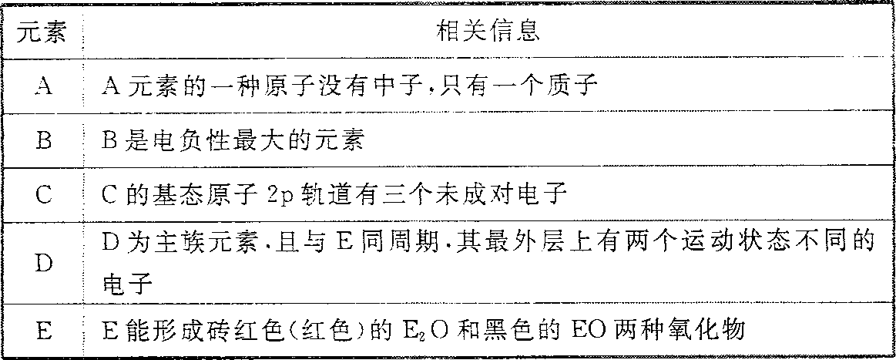
请回答下列问题。
(1)写出E元素原子基态时M层的电子排布式
(2)C元素单质分子中含有δ和∏键的键数之比为 。
(3)解释在水中的溶解度C₇H₁₅OH比乙醇低的原因是： ：C₂A₄分子中c原子轨道的杂化类型是 。
(4)A、C、E三种元素可形成：【E(CA₃)₄】²⁺配离子，其中存在的化学键类型有 (填序号)：
①配位键 ②金属键 ③极性共价键 ④非极性共价键 ⑤离子键 ⑥氢键
若【E(CA₃)₄】²⁺具有对称的空间构型．且当【E(CA₃)₄】²⁺中的两个CA₃分子被两个Cl^{一}取代时．能得到两种不同结构的产物，则【E(CA₃)₄】²⁺的空间构型为 (填序号)。
a．平面正方形b．正四面体 c．三角锥型 d．V型
(5)B与D可形成离子化合物．其晶胞结构如图所示。其中D离子的配位数为 ．若该晶体的密度为a g·cm⁻³，则该晶胞中距离最近的B和D之间的距离是 cm(写出表达式即可，NA代表阿伏加得罗常数）
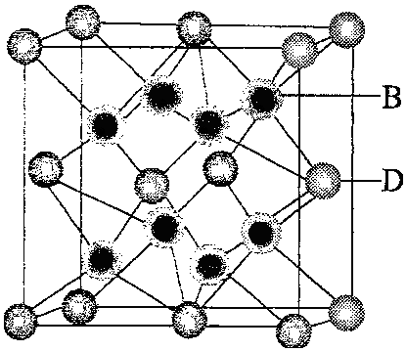
38．[化学——选修5]有机化学基础：(15分)有机物丙(C₁₃H₁₈O₂)是一种香料．其可由甲和乙在浓硫酸催化作用和加热条件下合成：
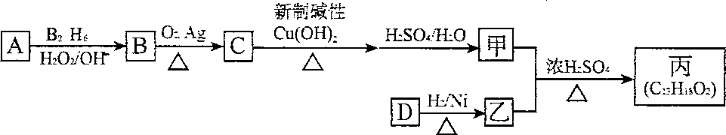
已知以下信息．：
①甲的相对分子质量为88 ，它的核磁共振氢谱显示有3组峰；
②乙为香醇的同系物．香醇的结构简式为：
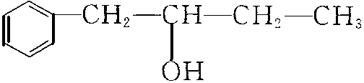
回答下列问题：
(1)A的名称为 。 (2)B的分子式为 。
(3)C与新制碱性Cu(OH)₂反应的化学方程式为
(4)丙中有两个甲基．在一定条件下，1 mol D可以和2 mol H₂反应生成乙．D可以发生银镜反应．则D的结构简式为
(5)甲与乙反应的化学方程式为 ，该反应类型为 ：
(6)甲的同分异构体中含有“COO”结构的共有 种(不包含甲)，其中核磁共振氢谱为3组峰。且峰面积之比为6：1：1的为 (写结构简式)。
39. （15分）[生物——选修1：生物技术实践]
为了调查某河流的水质状况，某研究小组测定了该河流水样中的细菌含量，并进行了细菌分离等工作。回答下列问题：
（1）该小组采用稀释涂布平板法检测水样中细菌含量。在涂布接种前，随机取若干灭菌后的空白平板先行培养了一段时间，这样做的目的是_____________________________；然后，将1mL水样稀释100倍，在3个平板上用涂布法分别接入0.1mL稀释液；经适当培养后，3个平板上的菌落数分别为39、38和37, 据此可得出每升水样中的活菌数为___________。
（2）该小组采用平板划线法分离水样中的细菌，操作时，接种环通过___________灭菌，在第二次及以后的划线时，总是从上一次划线的末端开始划线，这样做的目的是___________。
（3）示意图A和B中，________表示的是用稀释涂布平板法接种培养后得到的结果。
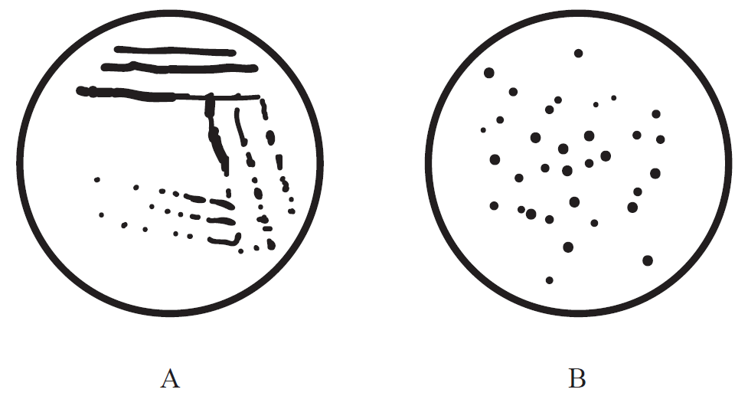
（4）该小组将得到的菌株接种到液体培养基中并混匀，一部分进行静置培养，另一部分进行振荡培养，结果发现：振荡培养的细菌比静置培养的细菌生长速度快。分析其原因是：振荡培养能提高培养液中_________的含量，同时可使菌体与培养液充分接触，提高________的利用率。
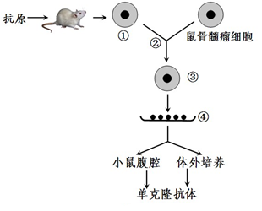
40. (15分) [生物——选修3：现代生物科技专题]
以SARS病毒核衣壳蛋白为抗原，利用细胞工程方法可制备出SARS病毒的单克隆抗体。请根据图回答以下问题：

(1)首先将 注射入小鼠体内，然后从小鼠的 中获得B淋巴细胞。
(2)将B淋巴细胞与小鼠的骨髓瘤细胞融合成杂交瘤细胞，融合过程中使用的与植物体细胞杂交不同的诱导因素是 。经过诱导后，考虑两两融合，能获得 种杂交细胞，因此还要用特定的选择性培养基进行筛选，通过多次最终筛选获得的杂种细胞应具有的特点是 。
(3)将杂交瘤细胞在体外条件下进行大规模培养，培养基是按照细胞的需求将各种营养物质按一定比例进行配制的，该培养基需加入糖、氨基酸、无机盐和 、 及血清血浆等，通入二氧化碳的主要目的是 。
(4)该技术的基础是 ，利用制备的单克隆抗体可准确地诊断出SARS病毒感染者，原理是 。

生物
1.C2.D3.B4.C5.D6.B
29.（每空2分，共10分）
(1)化学反应的活化能 不能 胃液的酸性环境使唾液淀粉酶失活 专一性
（2）②④
30.（每空2分，共12分）
（1）紫色洋葱鳞叶外表皮 高浓度的外界溶液(蔗糖溶液) （2）1:2 1：1 未成熟的花药 （3）ABD
31.（每空2分，共8分）
（1）染色体异常 （2）常染色体隐性 X染色体隐性 1/2
32.（除注明外，每空2分）
分解者及非生物的物质与能量 能量流动 物质循环 信息传递
2.增长性 t₂
3.0.6(3/5)（1分）
39. （15分）
（1）检测培养基平板灭菌是否合格 3.8×10⁷（每空2分，共4分）
（2）灼烧（2分） 将聚集的菌体逐步稀释以便获得单个菌落（3分）
（3）B（2分）（4）溶解氧 营养物质（每空2分，共4分）
40.（15分）
1.特定的抗原（2分） 脾脏（2分）
2. 灭活的病毒（2分） 3（2分） 既能无限增殖，又能产生所需抗体（2分）
3. 促生长因子（1分） 微量元素（1分） 维持pH稳定（1分）
4.动物细胞培养（1分）针对SARS病毒的抗体具有特异性，可以与SARS病毒特异性结合（1分）
化学
7．D 8.B 9.B 10.D 11.B 12.D 13.A

26．(13分)(1)分液漏斗(1分) 将长颈漏斗的下口插入水中用手捂试管在管口有气泡产生，松手后形成一段稳定的水柱(2分) (2)防倒吸(1分)
(3)Ca(0H)₂+2NH₄C1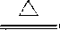CaCl₂+2NH₃ +2H₂0(1分)
(4)低于O℃．液体易冻结，反应困难．温度过高，过氧化氢分解速率加快(2分)
CaCl₂+H₂0₂+2NH₃+8H₂ 0= CaO₂·8H₂0+2NH₄Cl(2分) (5)①2(2分) ②26．09％(2分)

27．(14分)I．Cu₂S+O₂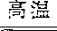2Cu+SO₂ (2) 1．5mol(1分)
Ⅱ．DE(1分)
Ⅲ．(1)铜丝表面先变黑．后变为红色(1分)
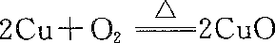(1分) Cu0+C₂H₅OH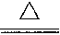CH₃CH0+Cu+H₂0(2分)
将气体通入品红中，品红褪色，加热后又恢复红色，证明有SO₂ (2分) ad (1分)
3C+Al₂O₃+3Cl₂3CO+2Al₂O₃ (2分) 取二者溶于水后的溶液少许置于试管中，向其中加入品红溶液，若品红不褪色，说明二者恰好完全反应，否则，两者未完全反应。(2分) S0₂ -2e^{一}+2NH₃·H₂0=S0₄^{2一}+2NH₄⁺+ 2H⁺(2分)

28．（1）CO(g)+H₂O(g)=CO₂(g)+H₂(g) ΔH=-41.3KJ/mol(2分) (2)ab(2分) (3) ab(1分)
(4) ①< (1分) ②增大(1分) 不变(1分) ③a²/v²(2分)
(5)①CO₃²⁻(1分) ②10⁻²+10^{一4}-10⁻¹⁰(2分)
36．(15分)(1)净化、干燥除去有害成分．防止催化剂中毒 H₂O 98(每空1分)
(2)4FeS₂+110₂8SO₂+2Fe₂0₃（2分)(3)常压下SO₂转化为SO₃的转化率已很大(2分)
(4)NH₃+H₂0+SO₂=NH₄HSO₃(2分) 2NH₄HSO₃+H₂SO₄=(NH₄)₂S0₄+2H₂0+SO₂(其他合理形式也对)(2分)
(5)15：8 （ 3分)

37．(15分)(1)3s²3p⁶3d¹⁰(2分) (2)l：2(1分)
(3)甲醇中的羟基与水的羟基结构相似所以溶解度大，C₇H₁₅OH中烃基大，与水的羟基结构相似程度小所以溶解度小(2分) sp3(2分)
(4)①③(2分) a(2分) （5） 8（2分) （2分)

38．（15分) 2一甲基丙烯(1分) (2)C₄H₁₀O(2分)
(3)(CH₃)₂CHCH0+2Cu（OH)₂+NaOH (CH₃)₂CHC0ONa+Cu₂0+3H₂O（3分)
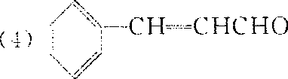(2分) 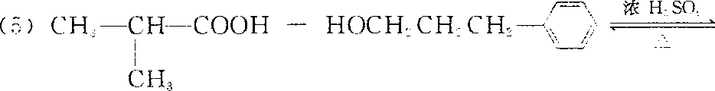

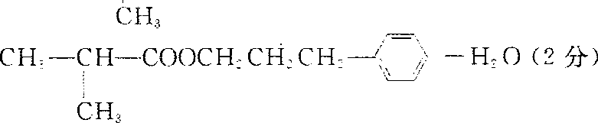 取代反应(或酯化反应)(1分)
(6)5(2分) HC00CH(CH₃)₂(2分)
物理
14 | 15 | 16 | 17 | 18 | 19 | 20 | 21
A | D | C | D | D | ACD | AB | AC
22．(1)AC (2)a （每空3分）
答案 (1)瞬时速度等于极短时间或极短位移内的平均速度 （2分）
(2)4.22 4.01M 4.02M （1分 2分 2分）
(3)在误差允许的范围内，重力势能的减少量等于动能的增加量 （1分）
(4)C （1分）
23.（1）1/20 （2）5m
（1）$0\text{.}\text{05}P=I_{2}^{2}R$ I₂=100A （2分）$P=U_{1}I_{1}$ I₁=2000A （2分）
$\frac{n_{1}}{n_{2}}=\frac{I_{2}}{I_{1}}=\frac{1}{\text{20}}$ （3分）
（2）V=Qt （2分） m=ρV （2分）P=mgh×50%/t h=5m （3分）
24．（1）$\text{mg}=\frac{{\text{mv}}_{C^{2}}}{R}$ 解得$v_{C}=\sqrt{\text{gR}}$ （1分）
$\frac{1}{2}{\text{mv}}_{B^{2}}=\frac{1}{2}{\text{mv}}_{c^{2}}+\text{mg}⋅2R$ （2分） $F_{N}−\text{mg}=m\frac{v_{B^{2}}}{R}$ （1分）
由①②③得：$v_{B}=\sqrt{5\text{gR}}=4m/s$ $F=6\text{mg}=\text{30}N$ （2分）
（2）对赛车从A到B由动能定理得：
$\text{Pt}−F_{f}L=\frac{1}{2}{\text{mv}}_{B^{2}}−0$ 解得：t=4s （4分）
（3）对赛车从A到C由动能定理得：
${\text{Pt}}_{0}−F_{f}L−\text{mg}⋅2R=\frac{1}{2}{\text{mv}}_{0^{2}}$ （2分）
赛车飞出C后有：$2R=\frac{1}{2}{\text{gt}}^{2}$ $x=v_{0}t$ （2分）
解得：$x=\sqrt{−\text{16}(R^{2}−\frac{3}{5}R)}$ （2分）
所以 当R=0.3m时x最大， x_{max}=1.2m （2分）

35．（1）ABD （2）
根据牛顿定律或动能定理求出盒与球第一次碰撞速度1m/s （2分）
t₁=0.5s（1分）
根据弹性碰撞方程求出小球速度为1m/s，盒子速度为零（2分）
求出小球的运动时间t₂=1s（1分）
说明速度互换（方程说明，文字说明均可）小球的速度为零，盒子速度为1m/s（2分）
t₃=0.25s（1分） t=1.75s（1分）

